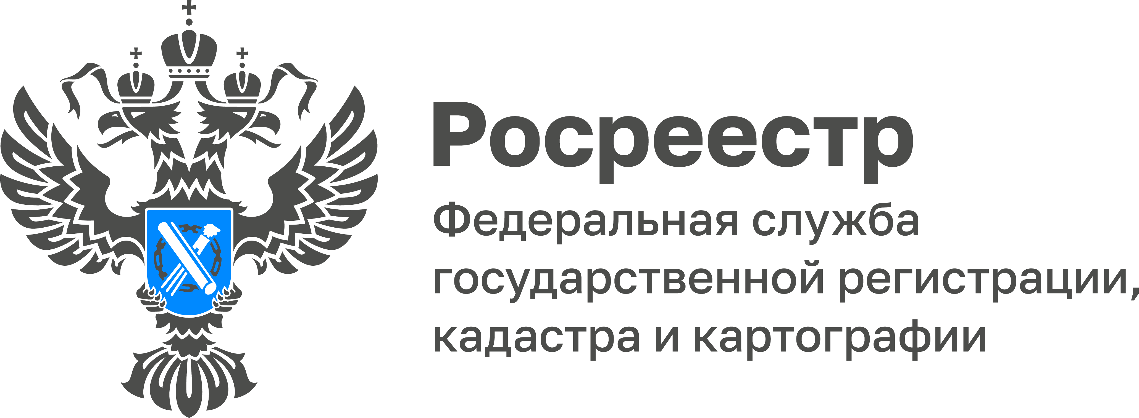

В Тульской области прошла демонстрация работы геодезических приборов

Тульская область присоединилась к «Семейному дню знаний», проводимому Росреестром с 8 по 16 сентября 2022 года. В рамках проекта сотрудники Кадастровой палаты и Управления Росреестра по Тульской области продемонстрировали работу геодезических приборов.

«Геодезия связана с измерениями земной поверхности, решением инженерных задач при проектировании и строительстве. Управление Росреестра по Тульской области и Кадастровая палата привлекли к проведению данного мероприятия специалистов, обладающих знаниями и опытом в сфере геодезии», - рассказала исполняющая обязанности руководителя Управления Росреестра по Тульской области Ольга Морозова.

«Многие люди, которые хоть раз видели геодезистов, работающих на улицах города, стройках или садовых участках, задавались вопросом – что это за приборы, с которыми они работают? Нашими сотрудниками была продемонстрирована работа геодезической спутниковой EFT M3 GNSS аппаратуры, которая предназначена для определения координат, измерения земельных участков», - подчеркнула директор Кадастровой палаты по Тульской области Светлана Васюнина.

